標準画像「hakone」を原画像とする.この画像は縦512画素,横512画素によるディジタルカラー画像である.

ORG = imread('hakone.jpg'); % 原画像の入力

ORG = rgb2gray(ORG); %カラーからグレイへの変換

imagesc(ORG); colormap('gray'); colorbar;% 画像表示

pause; % 一時停止

によって，原画像を読み込み，白黒濃淡画像を表示した結果を図１に示す.

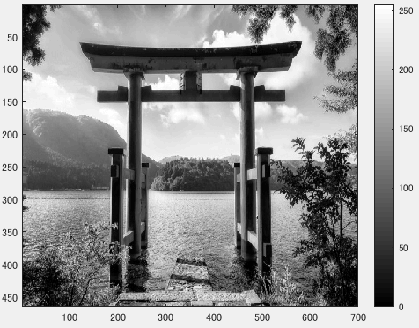

図１：原画像の白黒濃淡画像

エッジ抽出(プレウィット法)をするプログラムは以下のとおりである.

IMG = edge(ORG,'prewitt'); % エッジ抽出（プレウィット法）

imagesc(IMG); colormap('gray'); colorbar;% 画像表示

pause; % 一時停止

結果を図2に示す.

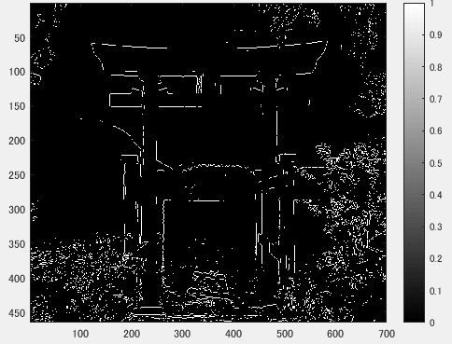

図２：原画像にプレウィット法を用いた画像

エッジ抽出(ソベル法)をするプログラムは以下のとおりである.

IMG = edge(ORG,'sobel'); % エッジ抽出（ソベル法）

imagesc(IMG); colormap('gray'); colorbar;% 画像表示

pause; % 一時停止

結果を図３に示す.

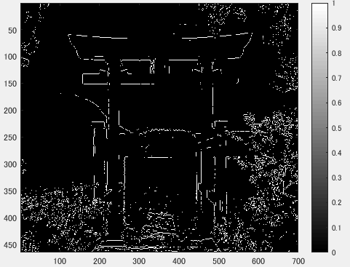

図３：原画像にソベル法を用いた画像

エッジ抽出(キャニー法)をするプログラムは以下のとおりである.

IMG = edge(ORG,'canny'); % エッジ抽出（キャニー法）

imagesc(IMG); colormap('gray'); colorbar;% 画像表示

pause; % 一時停止

結果を図4に示す.

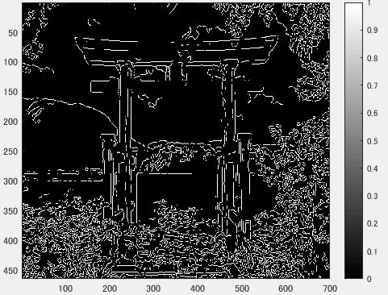

図４：原画像にキャニー法を用いた画像